Додаток 1

Звіт про стан виконання плану заходів на 2023—2024 роки за ІІ квартал 2024 р.
з реалізації Національної стратегії із створення безбар’єрного простору в Україні на період до 2030 року

Захід | Виконавець | Запланована дата завершення | Фактична дата завершення | Стан | Продукт або послуга, які з'явились в результаті виконання заходу (гіперпосилання на офіційну сторінку, фотозвіт, розпорядчий документ, тощо)
Напрям 1. Фізична безбар’єрність
Стратегічна ціль: системи моніторингу і контролю забезпечують застосування норм і стандартів доступності об’єктів фізичного оточення і транспорту
Завдання 1. Забезпечення збору і поширення достовірної інформації про доступність об’єктів фізичного оточення
Проведення за участю громадських організацій моніторингу та оцінки ступеня безбар’єрності об’єктів фізичного оточення і послуг для осіб з інвалідністю та інших маломобільних груп населення з урахуванням гендерного аспекту (відповідно до Порядку проведення моніторингу  та оцінки ступеня безбар’єрності об’єктів фізичного оточення і послуг для осіб з інвалідністю, затвердженого постановою Кабінету Міністрів України від 26 травня 2021 р. № 537) (щороку) | Шевченківська районна в місті Києві державна адміністрація  КНП «ЦПМСД№ 1» Шевченківського району м.Києва | Червень 2024 | 26.06.2024 | виконано | Акти оцінки ступеня безбар`єрності будівель закладу за адресами вул.Б.Хмельницького,37, Б.Хмельницького,46, Коперніка,29 та вул.Б.Хмельницького,37/1 (складське приміщення – генераторна) для осіб з інвалідністю та інших мало мобільних груп населення
Завдання 2. Розроблення обласних та місцевих планів забезпечення безбар’єрного простору
1) визначення в обласних державних (військових) адміністраціях і на рівні місцевого самоврядування відповідальної особи з питань безбар’єрності | Стекольщикова Тетяна Геннадіївна | 31.12.2024 | 13.05.2024 | виконано | Наказ відділу молоді та спорту Шевченківської в місті Києві державної адміністрації № 53-ОС
1) визначення в обласних державних (військових) адміністраціях і на рівні місцевого самоврядування відповідальної особи з питань безбар’єрності | Нікітін О.І., заступник директора з АГП та ЦЗ  Однорог О.В., працівник з господарської діяльності |  |  | виконано
Завдання 3. Забезпечення оприлюднення результатів виконання Національної стратегії із створення безбар’єрного простору в Україні на період до 2030 року
оприлюднення на офіційному веб-сайті інформації про виконання кожного завершеного заходу | Нікітін О.І., заступник директора з АГП та ЦЗ |  |  |  | Стаття «Вимога сьогодення – безбар`єрність медичного закладу», яка знаходиться за посиланням  https://docs.google.com/document/d/1f87szJK7gT1FpvRATTG5vZrB9Un3kF_s/edit?usp=sharing&ouid=101238228764495554573&rtpof=true&sd=true  Медичний Портал https://med.kyivcity.gov.ua/mnewsdet/2143.html
Завдання 5. Збір і поширення достовірної інформації про доступність для осіб з інвалідністю та інших
Назва заходу 2  2) збір інформації щодо кількості об’єктів спортивної інфраструктури, де можливий доступ до послуг у сфері фізичної культури і спорту всіх груп населення, зокрема осіб з інвалідністю | Стекольщикова Тетяна Геннадіївна | 31.12.2024 | 30.06.2024 | виконано | - «СДЮШОР – 6» (Навчально-тренувальна база, стадіон)  https://maps.app.goo.gl/NW4iUgaKeCgLF2TT7  2. Відкритий спортивний майданчик «Сирецький Олімп»  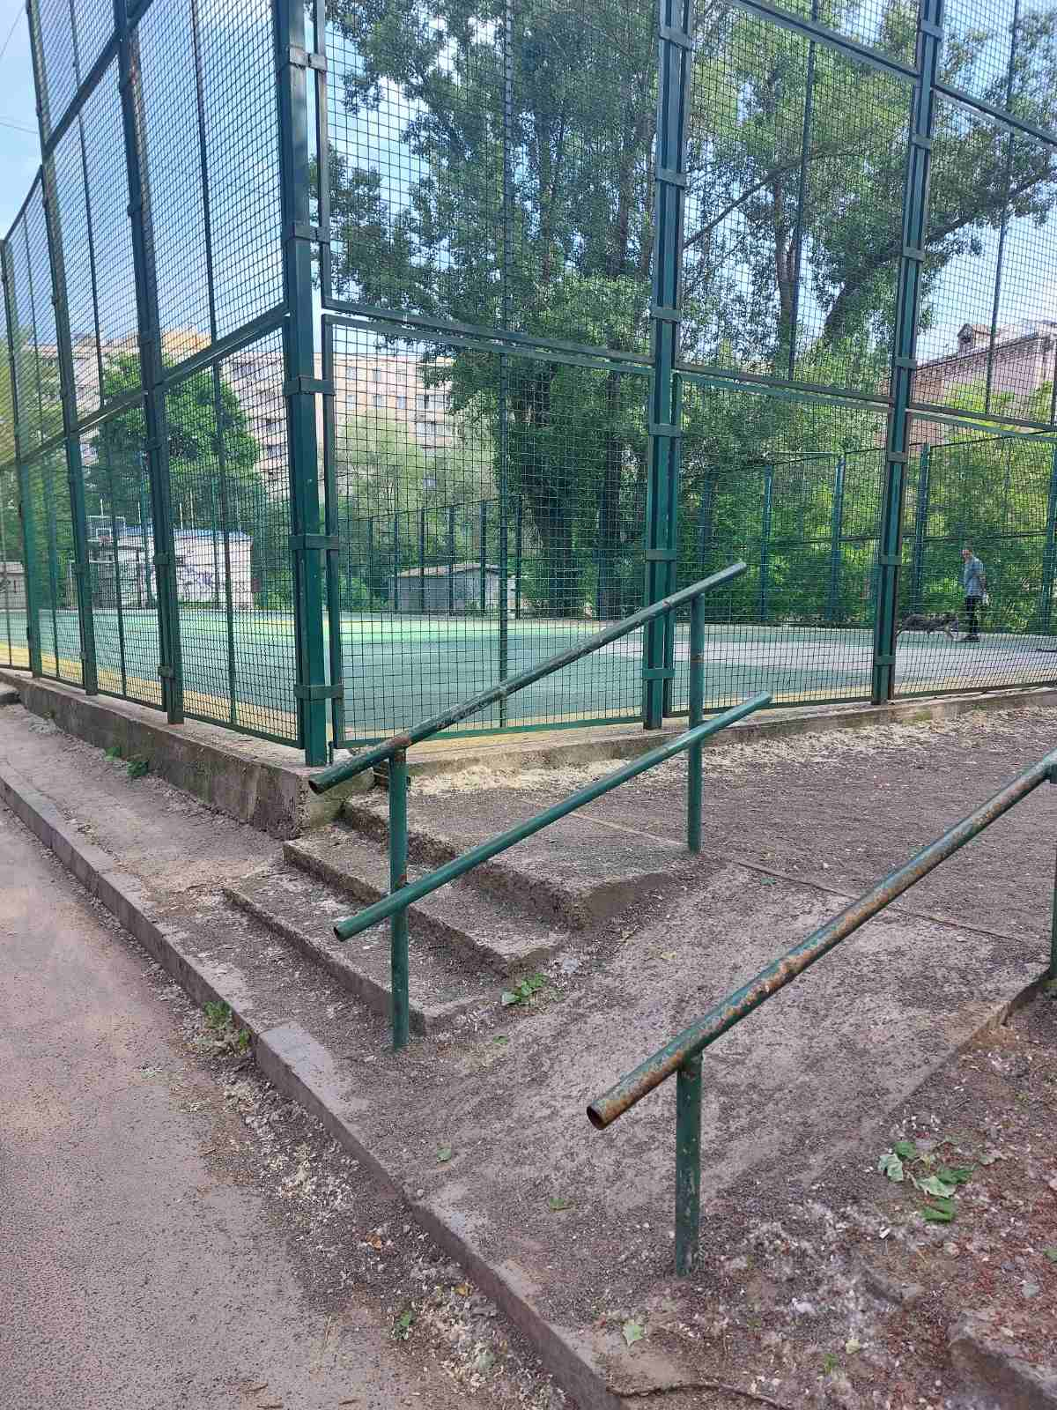  https://sportsporudy.mms.gov.ua/
Стратегічна ціль: об'єкти фізичного оточення і транспортна система створюються та оновлюються відповідно до сучасних стандартів доступності
Завдання 13. Пристосування головних входів і приміщень будівель міністерств, інших центральних органів виконавчої влади та місцевих держадміністрацій, центрів надання адміністративних послуг для використання маломобільними групами населення, зокрема особами з інвалідністю
1) проведення відповідних будівельних/ремонтних робіт | Управління житлово-комунального господарства Шевченківської районної в місті Києві державної адміністрації | листопад 2024 | листопад 2024 | розробка проектно-кошторисної документації | вул. Котарбинського Вільгельма, 23
1) проведення відповідних будівельних/ремонтних робіт | Управління житлово-комунального господарства Шевченківської районної в місті Києві державної адміністрації | листопад 2024 | листопад 2024 | розробка проектно-кошторисної документації | вул. Загорівська, 12
1) проведення відповідних будівельних/ремонтних робіт | Управління житлово-комунального господарства Шевченківської районної в місті Києві державної адміністрації | листопад 2024 | листопад 2024 | розробка проектно-кошторисної документації | вул. Корчака Януша, 64
1) проведення відповідних будівельних/ремонтних робіт | Управління житлово-комунального господарства Шевченківської районної в місті Києві державної адміністрації | листопад 2024 | листопад 2024 | розробка проектно-кошторисної документації | вул. Печенізька, 4
1) проведення відповідних будівельних/ремонтних робіт | Управління житлово-комунального господарства Шевченківської районної в місті Києві державної адміністрації | листопад 2024 | листопад 2024 | розробка проектно-кошторисної документації | просп. Берестейський, 5
1) встановлення інформаційних знаків про наявність та розташування входів (виходів) для осіб з інвалідністю | Нікітін О.І., заступник директора з АГП та ЦЗ |  |  | Виконано | Виходи обладнані знаками-напрямками руху для евакуації осіб з інвалідністю
Завдання 24. Забезпечення функціонування системи цивільного захисту і безпеки маломобільних груп населення, зокрема осіб з інвалідністю, в умовах воєнного чи надзвичайного стану
облаштування споруд цивільного захисту засобами, що забезпечують їх доступність для маломобільних груп населення, зокрема осіб з інвалідністю, в умовах воєнного чи надзвичайного стану | Нікітін О.І., заступник директора з АГП та ЦЗ | ІІІ квартал 2024 |  | Не розпочато | облаштування відкидним пандусом входу до найпростішого укриття
Стратегічна ціль: держава сприяє підвищенню рівня здоров’я та забезпеченню фізичної активності населення
Завдання 88. Інтеграція державної політики охорони здоров’я в частині здоров’я населення, просвітництва, гуманізації та культивування здорового способу життя до державної політики безбар’єрності (принцип “здоров’я, а не лікування”)
1) проведення гендерно чутливих інформаційно-просвітницьких заходів для зміцнення здоров’я населення, раннього виявлення захворювань, формування навичок здорового способу життя, зокрема щодо зниження рівня поширеності тютюнокуріння, відповідальної самозбережувальної поведінки | Однорог О.В., працівник з господарської діяльності |  |  | Виконано | Розповсюджені знаки заборони куріння на території медичних закладів, у т.ч. електронних сигарет
Завдання 89. Забезпечення розвитку гендерно чутливого простору в закладах охорони здоров’я, розширення застосування підходів, дружніх до сімей з дітьми та маломобільних груп населення
1) врахування підходів гендерної чутливості, дружності до сімей з дітьми та маломобільних груп населення під час будівництва, реконструкції закладів охорони здоров’я |  |  |  | Виконано | В закладі підтримується гендерно-чутливий простір у межах наявних площ підприємства без проведення ремонтних робіт

